**МИНИСТЕРСТВО ОБРАЗОВАНИЯ РЕСПУБЛИКИ БЕЛАРУСЬ**

**ЧАСТНОЕ УЧРЕЖДЕНИЕ ОБРАЗОВАНИЯ**

**«ГРОДНЕНСКИЙ КОЛЛЕДЖ БИЗНЕСА И ПРАВА»**

**ПРАКТИКА ПО ВЕБ-ПРОГРАММИРОВАНИЮ**

**ОП I.32ПО006**

Руководители практики: П.С. Равданович

Учащийся Д.Ю. Голиков

2023

**СОДЕРЖАНИЕ**

**1** **Аналитическая ЧАСТЬ** 3

**1.1** **Постановка задачи** 3

**1.2** **Характеристика деятельности предприятия** 3

**1.3** **Основания для разработки web-сайта** 4

**2** **Средства для решения задач** 4

**2.1** **Средства для разработки сайта** 4

**3** **Средства для решения задач** 4

**3.1** **Структура сайта** 7

**3.2** **Создание сайта** 11

**3.3** **Заключение** 11

**Приложение А** 12

**Текст программы** 13

1. **Аналитическая ЧАСТЬ**
   1. **Постановка задачи**

Компания "Русские травы" занимается продажей семян газонных трав. Для увеличения продаж и привлечения новых клиентов, компания приняла решение создать сайт для продажи своих товаров. Цель проекта - создание привлекательного и удобного сайта, который бы позволил клиентам легко найти нужные товары, ознакомиться с их характеристиками и особенностями, а также быстро и удобно оформить заказ.

* 1. **Характеристика деятельности предприятия**

Компания "Русские травы" является ведущим производителем и продавцом семян газонных трав на российском рынке. Она имеет более чем 10-летний опыт работы и зарекомендовала себя как надежный и качественный поставщик семян.

Основными направлениями деятельности компании "Русские травы" в области продажи семян газонных трав являются:

* Производство семян газонных трав высокого качества;
* Оптовая и розничная продажа семян газонных трав через сеть розничных магазинов и интернет-магазин;
* Предоставление консультаций по подбору семян, уходу за газоном и созданию ландшафтных дизайнов.

Сайт компании "Русские травы" должен содержать следующие характеристики:

* Каталог семян газонных трав с подробным описанием каждого сорта и рекомендациями по использованию;
* Онлайн-магазин для удобного заказа семян;
* Статьи и руководства по созданию и уходу за газоном;
* Отзывы клиентов о качестве продукции и сервисах компании.

Также сайт должен быть удобным и легким в навигации, а информация на нем должна быть достоверной и актуальной.

* 1. **Основания для разработки web-сайта**

Разработка сайта для компании "Русские травы" будет способствовать ее присутствию в интернете, что в настоящее время является необходимым условием для успешного ведения бизнеса. Создание удобного и функционального интернет-магазина позволит компании предоставлять своим клиентам удобный сервис по поиску и заказу нужных семян, а также получать обратную связь от них. Разработка сайта также является эффективным инструментом для укрепления имиджа компании и улучшения ее конкурентоспособности на рынке. Он позволит компании лучше управлять своими ресурсами и оптимизировать процессы продажи, что положительно скажется на ее финансовых показателях. Создание сайта в соответствии с последними тенденциями веб-дизайна также позволит компании привлечь новых клиентов и укрепить свои позиции на рынке.

1. **Средства для решения задач**
   1. **Средства для разработки сайта**

Для разработки веб-сайта Русские травы были задействованы следующие средства и технологии:

Язык HTML - синтаксис разметки веб-страниц;

Язык CSS - язык описания внешнего вида и стиля веб-страниц;

Язык программирования JavaScript - применяется для создания интерактивных элементов на сайте;

Фреймворк Bootstrap - позволяет создавать адаптивный дизайн сайта, который оптимально отображается на разных устройствах и экранах;

Figma - графический редактор, используемый для создания макетов и дизайна сайта

Bootstrap Framework - позволяет создавать адаптивный дизайн сайта, который оптимально отображается на различных устройствах и экранах;

Графический редактор Figma - используется для создания макетов и дизайна сайта. Figma — это инструмент для создания макетов и прототипов интерфейсов веб- и мобильных приложений. Figma является веб-приложением, что обеспечивает возможность работы с проектами в режиме реального времени, совместного использования проектов с другими пользователями и совместной работы над ними. Figma позволяет создавать дизайн-системы, библиотеки компонентов и стилей, а также проводить тестирование пользовательских интерфейсов. Он также имеет функциональность для экспорта и коллаборативной работы с графикой, что облегчает процесс создания итеративных макетов и прототипов. Figma пользуется популярностью среди дизайнеров и команд разработки веб- и мобильных приложений. HTML — это язык разметки, который используется для создания веб-страниц. HTML позволяет определить структуру документа и разметить содержимое с помощью тегов и атрибутов. Каждый HTML-документ содержит заголовок (head) и тело (body), где head содержит метаданные, такие как название документа, ключевые слова, описание страницы, а также ссылки на файлы стилей и скрипты. Тело документа содержит основное содержимое страницы, разбитое на различные блоки с помощью тегов, таких как <header>, <nav>, <main>, <footer> и т.д. HTML позволяет использовать различные типы элементов, такие как текстовые блоки, изображения, ссылки, формы и таблицы, чтобы создавать более сложные веб-страницы. HTML также поддерживает использование CSS для определения стиля и внешнего вида элементов страницы, а также JavaScript для добавления интерактивности и динамического поведения на страницу Каскадные таблицы стилей (CSS) — это язык, используемый для описания внешнего вида веб-страниц, написанных на HTML. С помощью CSS вы можете определить аспекты, такие как цвет, шрифт, размер, компоновка и другие элементы отображения веб-страниц.

CSS работает по принципу каскада: каждое правило стиля может наследовать другое правило стиля, примененное к тому же элементу или его родительскому элементу. Это позволяет создавать глобальные правила для всего сайта, одновременно переопределяя их для конкретных элементов.

CSS также позволяет использовать селекторы для выбора определенных элементов на странице и свойств, которые определяют внешний вид этих элементов. Кроме того, могут быть созданы анимации, преобразования и другие интерактивные эффекты.

Стили в CSS могут быть указаны внутри HTML-документа с помощью тега <style>, в отдельном файле стилей, который связан с HTML-документом с помощью тега <link>, или встроены в HTML-элементы с использованием атрибута style.

JavaScript — это язык программирования, используемый для создания динамических веб-сайтов и интерактивных веб-приложений. Он работает в браузере и позволяет создавать динамические эффекты, обработку событий и взаимодействие с пользователями.

JavaScript имеет широкий спектр возможностей, включая возможность изменять HTML-документы, обрабатывать события, проверять формы, создавать анимации и многое другое. JavaScript позволяет создавать и использовать функции, объекты, классы, массивы и другие структуры данных, которые помогают организовывать и структурировать код.

Использование этих инструментов и технологий позволило создать веб-сайт, который имеет привлекательный и функциональный дизайн, легко навигируется и удобен в использовании. Сайт также имеет отзывчивый дизайн, позволяющий ему правильно отображаться на различных устройствах и экранах, включая мобильные устройства.

.

1. **Средства для решения задач**
   1. **Структура сайта**

При разработке web-сайта для Аграрной компании «Русские травы» структура сайта должна быть продуманной и логичной, чтобы пользователи могли быстро и легко найти необходимую информацию.

Обычно структура сайта состоит из следующих элементов:

Панель навигации: это одна из самых важных страниц сайта, на которой представлена основная информация о Компании, удобные кнопки навигации по сайту, номера телефонов, вход/регистрация, адреса почт и физический адрес, доступ ко всем основным функциям сайта. Панель навигации показана на рисунке 1.



Рисунок 1 – Панель навигации

Главная страница, на которой показана информация о компании «Русские травы» а также возможность подобрать травосмеси. Показано на рисунке 2.



Рисунок 2 – Главная страница

Блок "Каталог" на сайте представляет собой список товаров и услуг, предоставляемых компанией и продаваемых на сайте. Он помогает посетителям быстро находить интересующие их товары и ознакомиться с их характеристиками. Каталог может быть организован по категориям. Показано на рисунке 3.

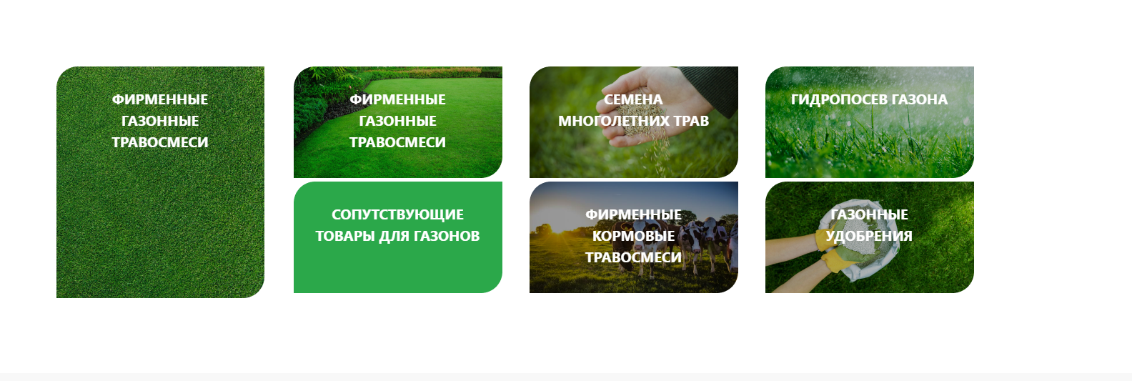

Рисунок 3 – Каталог

Блок "Преимущества" на сайте представляет собой перечень основных преимуществ компании, которые могут заинтересовать потенциальных клиентов. Он позволяет быстро и наглядно представить ключевые преимущества продукта или услуги, а также убедить посетителей сайта в том, что выбор компании является правильным. Показано на рисунке 4.

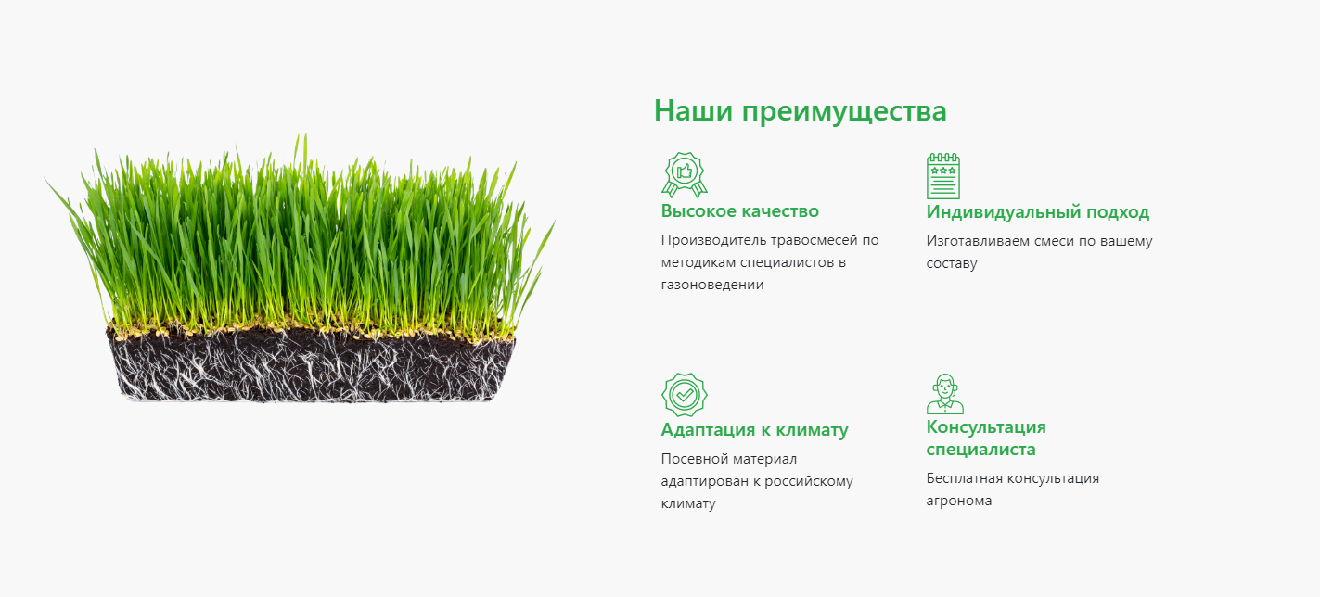

Рисунок 4 – Преимущества

Блок "Популярные товары" на сайте представляет собой перечень наиболее популярных товаров или услуг, предлагаемых компанией. Он помогает посетителям сайта быстро ознакомиться с самыми востребованными продуктами и может стимулировать их к покупке. Показано на рисунке 5.

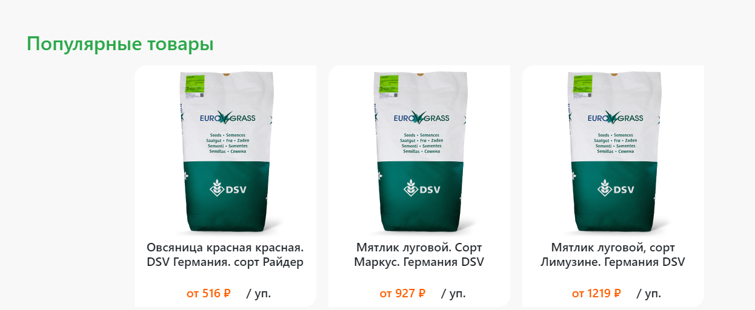

Рисунок 5 – Популярные товары

Информационный блок на сайте представляет собой секцию, в которой размещается дополнительная информация, которая может быть полезна для посетителей сайта. Он содержит информацию о компании, ее продуктах и услугах. Окно с блогом показан на рисунке 6.

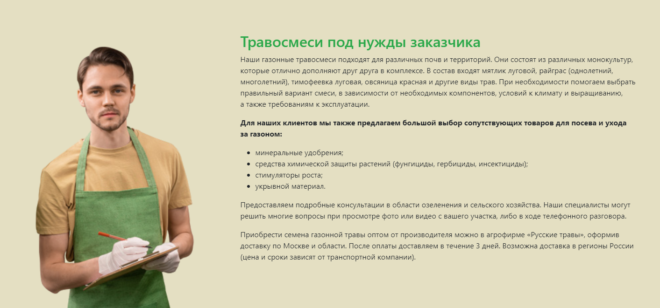

Рисунок 6 – Информационный блок

Блок предложений содержит информацию о скидках, акциях и специальных предложениях, которые могут заинтересовать посетителей сайта. Цель блока предложений - стимулировать посетителей к покупке или дополнительной активности на сайте.

Консультационный блок включает информацию о консультациях по выбору семян трав, уходу за посадками, борьбе с вредителями и другими вопросами, связанными с аграрными культурами. Есть возможность прямого звонка для консультации.

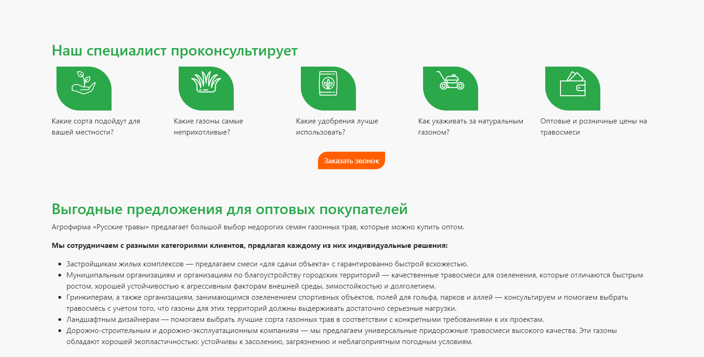

Рисунок 7 – Консультационный блок и предложения

Подвальный блок — это блок, расположенный в нижней части сайта, он содержит дополнительную информацию и функциональность. Он содержит ссылки на полезные страницы сайта, контактную информацию, сведения об авторском праве, логотипы партнеров, форму подписки на рассылку, карточки социальных сетей и многое другое.

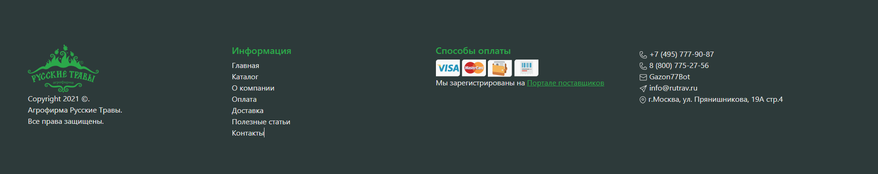

Рисунок 8 - Подвальный блок

* 1. **Создание сайта**

Разработка сайта включает несколько этапов, начиная с ознакомления с макетом в Figma. В Figma находится вся информация о дизайне сайта, включая структуру, цветовую гамму, шрифты и элементы интерфейса. Это позволяет понять, каким должен быть конечный результат и какие элементы сайта необходимо создать. Затем следует создание структуры сайта, определение основных разделов сайта, расположение элементов интерфейса и их взаимосвязь. Структура сайта обычно создается в виде диаграммы.

Далее начинается создание HTML-кода на основе структуры сайта. HTML используется для описания структуры и содержания сайта. В HTML-коде определяются разделы, заголовки, текст, изображения и другие элементы сайта. После этого приступают к применению CSS для описания внешнего вида сайта. В CSS задаются стили для элементов HTML, такие как цвет, размер и шрифт текста, фоновый цвет, отступы, выравнивание и другие параметры.

Для упрощения разработки сайта можно использовать фреймворк Bootstrap, который предоставляет готовые компоненты интерфейса и стили. Для его использования следует подключить его CSS и JavaScript-библиотеки. Кроме того, можно добавить JavaScript для создания динамических элементов на сайте, таких как интерактивные элементы, анимации, проверка форм и другие функции. Для написания JavaScript-кода можно использовать готовые библиотеки или написать его самостоятельно.

Наконец, после создания всего кода сайта, следует провести тестирование, чтобы проверить работу всех элементов сайта и убедиться в его правильной работе на различных устройствах и веб-браузерах.

* 1. **Заключение**

Конечный результат нашей практики по созданию сайта "Русские травы" для продажи семян газонных трав — это функциональный и удобный в использовании интернет-магазин, который позволяет клиентам нашей компании быстро и удобно заказывать нужные им семена, получать информацию о товаре, его ценах, условиях доставки и оплаты. В рамках аналитической части нашей работы мы определили цели и задачи проекта, провели анализ рынка, выявили особенности деятельности компании и ее конкурентное преимущество.

С помощью средств разработки HTML, CSS, JavaScript, фреймворка Bootstrap и программы Figma я разработал удобный и интуитивно понятный интерфейс, создали эффектный дизайн и функциональность, которые помогут клиентам нашей компании максимально быстро и просто выбрать нужный им продукт. Благодаря оптимизации сайта под различные устройства, его адаптивности и кроссбраузерности, пользователи смогут использовать сайт с любого устройства, будь то компьютер, планшет или мобильный телефон.

Создание сайта "Русские травы" позволит нашей компании увеличить ее онлайн-присутствие, привлечь новых клиентов и укрепить позиции на рынке. Он также способствует оптимизации процессов продажи, управления ресурсами компании и улучшению ее имиджа. В целом, разработка сайта станет эффективным инструментом для успешного развития бизнеса и достижения поставленных целей.

Кроме того, в ходе работы я приобрел ценный опыт в области разработки веб-сайтов, улучшил свои знания в области веб-технологий и веб-дизайна. Я получил ценный опыт в работе с управлением проектом и решении его технических задач.

В целом, данная практика была полезной и эффективной, позволив мне расширить свой опыт и знания в области веб-разработки, а также создать качественный продукт.

**Приложение А**

**Текст программы**

**index.html**

<!DOCTYPE html>

<html lang="en">

<head>

<meta charset="UTF-8">

<meta http-equiv="X-UA-Compatible" content="IE=edge">

<meta name="viewport" content="width=device-width, initial-scale=1.0">

<link rel="stylesheet" href="css/bootstrap.min.css">

<link rel="stylesheet" href="css/style.css">

<title>Главная</title>

</head>

<body>

<header>

<div class="nav-top">

<div class="container">

<div class="row">

<div class="col-8">

<ul>

<li>О компании</li>

<li>Оплата</li>

<li>Доcтавка</li>

<li>Полезные сайты</li>

<li>Контакты</li>

<li><input class="form-control " type="search" placeholder="Поиск" aria-label="Поиск"></li>

</ul>

</div>

<div class="col-4">

<ul>

<li><a href="">Вход</a></li>

<li><a href="">Регистрация</a></li>

<li class="black-text"> <select class="form-select" aria-label="Пример выбора по умолчанию">

<option selected>Москва</option>

<option value="1">Берлин</option>

<option value="2">Минск</option>

<option value="3">Амстердам</option>

</select>

</ul>

</div>

</div>

</div>

</div>

<div class="nav-bottom">

<div class="container">

<div class="row">

<div class="col-12">

<div class="row justify-content-center">

<div class="col">

<img src="image/logo.png" alt="">

</div>

<div class="col">

<p>г.Москва, ул. Прянишникова, 19А стр.4</p>

<p>Пн-Пт 9:00-18:00</p>

</div>

<div class="col">

<ul>

<li>

<img src="image/envelope (1).png" alt="">

</li>

<li><p>Gazon77Bot</p></li>

</ul>

<ul>

<li> <img src="image/send (1).png" alt=""></li>

<li><p>info@rutrav.ru</p>

</li>

</ul>

</div>

<div class="col">

<ul>

<li>

<img src="image/phone (1).png" alt="">

</li>

<li><p> +7 (495) 777-90-87</p></li>

</ul>

<ul>

<li> <img src="image/phone (1).png" alt=""></li>

<li><p> 8 (800) 775-27-56</p>

</li>

</ul>

</div>

<div class="col">

<button class="home-btn btn" type="submit">Заказать звонок</button>

</div>

</div>

</div>

</div>

</div>

</div>

</header>

<section class="menu">

<div class="container">

<div class="row">

<div class="col-9">

<ul>

<li>

<a href="">Каталог <img src="image/down.png" alt=""></a>

</li>

<li>

<a href="">Фирменные газонные травосмеси</a>

</li>

<li>

<a href="">Дешёвые травосмеси</a>

</li>

<li>

<a href="">Травосмесь на заказ</a>

</li>

</ul>

</div>

<div class="col-3">

<ul>

<li>

<div>В корзине:</div>

</li>

<li>

<div class="green-text">74 899₽</div>

</li>

</ul>

</div>

</div>

</div>

</section>

<section class="home">

<div class="container">

<div class="row">

<div class="col-6 home-left">

<h2>Семена газонных трав от производителя</h2>

<p>«Русские травы» — это оптовая компания-производитель семян многолетних трав, а также травосмесей

для газонов различных типов в строгом соответствии с требованиями государственных стандартов.

Качество нашей продукции соответствует ГОСТ Р 52 325-2005.</p>

<button class="home-btn btn" type="submit">Подобрать травосмеси</button>

<a href="">Дешевые травосмеси</a>

</div>

<div class="col-6">

<img src="image/lawn.png" alt="">

</div>

</div>

</div>

</section>

<section class="catalog">

<div class="container">

<div class="row">

<div class="col-3">

<div class="bg_big" style=" background: url('/image/cat1.png') center center no-repeat;">

<p>Фирменные газонные травосмеси</p>

</div>

</div>

<div class="col-9">

<div class="row">

<div class="col">

<div class="bg " style=" background: url('/image/cat2.png') center center no-repeat;">

<p>Фирменные газонные травосмеси</p>

</div>

<div class="bg" style=" background: url('/image/cat5.png') center center no-repeat;">

<p>СОПУТСТВУЮЩИЕ ТОВАРЫ

ДЛЯ ГАЗОНОВ</p>

</div>

</div>

<div class="col">

<div class="bg" style=" background: url('/image/cat3.png') center center no-repeat;">

<p>СЕМЕНА МНОГОЛЕТНИХ

ТРАВ</p>

</div>

<div class="bg" style=" background: url('/image/cat6.png') center center no-repeat;">

<p>ФИРМЕННЫЕ КОРМОВЫЕ

ТРАВОСМЕСИ</p>

</div>

</div>

<div class="col">

<div class="bg" style=" background: url('/image/cat4.png') center center no-repeat;">

<p>ГИДРОПОСЕВ ГАЗОНА</p>

</div>

<div class="bg" style=" background: url('/image/cat7.png') center center no-repeat;">

<p>

ГАЗОННЫЕ УДОБРЕНИЯ</p>

</div>

</div>

</div>

</div>

</div>

</div>

</section>

<section class="advantages">

<div class="container">

<div class="row">

<div class="col-6">

<img src="image/lawn-mowing-with-soil.png" alt="" style="height: auto; width: 600px;">

</div>

<div class="col-6">

<h2>Наши преимущества</h2>

<div class="row">

<div class="col-3 ar_img">

<div class="ar_image text-left"><img src="image/best.png" alt="" class="img-fluid itd_img">

</div>

<h5 class="text-left">Высокое качество</h5>

<p>Производитель травосмесей по методикам специалистов в газоноведении</p>

</div>

<div class="col-3 ar_img">

<div class="ar_image text-left"><img src="image/note.png" alt="" class="img-fluid itd_img">

</div>

<h5 class="text-left">Индивидуальный подход</h5>

<p>Изготавливаем смеси

по вашему составу</p>

</div>

<div class="col-3 ar_img">

<div class="ar_image text-left"><img src="image/approved.png" alt=""

class="img-fluid itd_img">

</div>

<h5 class="text-left">Адаптация к климату</h5>

<p>Посевной материал адаптирован к российскому климату</p>

</div>

<div class="col-3 ar_img">

<div class="ar_image text-left"><img src="image/customer-service.png" alt=""

class="img-fluid itd_img">

</div>

<h5 class="text-left">Консультация специалиста</h5>

<p>Бесплатная консультация агронома</p>

</div>

</div>

</div>

</div>

</div>

</section>

<section class="products">

<div class="container">

<div class="row">

<div class="col-12">

<h2 class="green-text">Популярные товары</h2>

<div class="row justify-content-center">

<div class="col-4 ar_img_pro">

<div class="ar_image text-center"><img src="image/udobrenie.png" alt=" "

class="img-fluid itd_img">

</div>

<h5 class="text-center">Овсяница красная красная.

DSV Германия. сорт Райдер</h5>

<h5 class="text-center">

<ul>

<li class="text-orange">от 516 ₽</li>

<li>/ уп.</li>

</ul>

</h5>

</div>

<div class="col-4 ar_img_pro">

<div class="ar_image text-center"><img src="image/udobrenie.png" alt=" "

class="img-fluid itd_img">

</div>

<h5 class="text-center">Мятлик луговой. Сорт Маркус. Германия DSV</h5>

<h5 class="text-center">

<ul>

<li class="text-orange">от 927 ₽</li>

<li>/ уп.</li>

</ul>

</h5>

</div>

<div class="col-4 ar_img_pro">

<div class="ar_image text-center"><img src="image/udobrenie.png" alt=" "

class="img-fluid itd_img">

</div>

<h5 class="text-center">Мятлик луговой, сорт Лимузине. Германия DSV</h5>

<h5 class="text-center">

<ul>

<li class="text-orange">от 1219 ₽</li>

<li>/ уп.</li>

</ul>

</h5>

</div>

</div>

</div>

</div>

</div>

</section>

<section class="info">

<div class="container">

<div class="row">

<div class="col-4">

<img src="image/male.png" alt="" style="height:600px; width: auto; float: left;">

</div>

<div class="col-8">

<h2 class="green-text">Травосмеси под нужды заказчика</h2>

<p>Наши газонные травосмеси подходят для различных почв и территорий. Они состоят из различных

монокультур, которые отлично дополняют друг друга в комплексе. В состав входят мятлик луговой,

райграс (однолетний, многолетний), тимофеевка луговая, овсяница красная и другие виды трав.

При необходимости помогаем выбрать правильный вариант смеси, в зависимости от необходимых

компонентов, условий к климату и выращиванию, а также требованиям к эксплуатации.</p>

<p style="font-weight: bold;">Для наших клиентов мы также предлагаем большой выбор сопутствующих

товаров

для посева и ухода за газоном:</p>

<ul class="info-ul">

<li>минеральные удобрения;</li>

<li>средства химической защиты растений (фунгициды, гербициды, инсектициды);</li>

<li>стимуляторы роста;</li>

<li>укрывной материал.</li>

</ul>

<p>Предоставляем подробные консультации в области озеленения и сельского хозяйства. Наши специалисты

могут решить многие вопросы при просмотре фото или видео с вашего участка, либо в ходе

телефонного разговора.</p>

<p>Приобрести семена газонной травы оптом от производителя можно в агрофирме «Русские травы»,

оформив доставку по Москве и области. После оплаты доставляем в течение 3 дней. Возможна

доставка в регионы России (цена и сроки зависят от транспортной компании).</p>

</div>

</div>

</div>

</section>

<section class="consultation">

<div class="container">

<div class="row">

<div class="col-12">

<h2 class="green-text">Наш специалист проконсультирует</h2>

<div class="row">

<div class="col">

<div class="col-3 ar_img_cons text-center">

<div class="ar_image text-center"><img src="image/growth.png" alt="" style=" margin-left: auto;

margin-right: auto; ">

</div>

</div>

<p class="text-left">Какие сорта подойдут

для вашей местности?</p>

</div>

<div class="col">

<div class="col-3 ar_img_cons text-center">

<div class="ar_image text-center"><img src="image/grass.png" alt="" style=" margin-left: auto;

margin-right: auto; ">

</div>

</div>

<p class="text-left">Какие газоны самые неприхотливые?</p>

</div>

<div class="col">

<div class="col-3 ar_img_cons text-center">

<div class="ar_image text-center"><img src="image/bag.png" alt="" style=" margin-left: auto;

margin-right: auto; ">

</div>

</div>

<p class="text-left">Какие удобрения

лучше использовать?</p>

</div>

<div class="col">

<div class="col-3 ar_img_cons text-center">

<div class="ar_image text-center"><img src="image/lawn-mower.png" alt="" style=" margin-left: auto;

margin-right: auto; ">

</div>

</div>

<p class="text-left">Как ухаживать за натуральным газоном?</p>

</div>

<div class="col">

<div class="col-3 ar_img_cons text-center">

<div class="ar_image text-center"><img src="image/wallet.png" alt="" style=" margin-left: auto;

margin-right: auto; ">

</div>

</div>

<p class="text-left">Оптовые и розничные цены на травосмеси</p>

</div>

</div>

<div class="btn-center"> <button class="cons-btn btn " type="submit">Заказать звонок</button></div>

</div>

</div>

</div>

</section>

<section class="desk">

<div class="container">

<div class="row">

<div class="col-12">

<h2 class="green-text">Выгодные предложения для оптовых покупателей</h2>

<p>Агрофирма «Русские травы» предлагает большой выбор недорогих семян газонных трав, которые можно

купить оптом.</p>

<p style="font-weight: bold;">Мы сотрудничаем с разными категориями клиентов, предлагая каждому из

них индивидуальные решения:</p>

<ul class="info-ul">

<li>Застройщикам жилых комплексов — предлагаем смеси «для сдачи объекта» с гарантированно

быстрой всхожестью.</li>

<li>Муниципальным организациям и организациям по благоустройству городских территорий —

качественные травосмеси для озеленения, которые отличаются быстрым ростом, хорошей

устойчивостью к агрессивным факторам внешней среды, зимостойкостью и долголетием.</li>

<li>Гринкиперам, а также организациям, занимающимся озеленением спортивных объектов, полей для

гольфа, парков и аллей — консультируем и помогаем выбрать травосмесь с учетом того, что

газоны для этих территорий должны выдерживать достаточно серьезные нагрузки.</li>

<li>Ландшафтным дизайнерам — помогаем выбрать лучшие сорта газонных трав в соответствии

с конкретными требованиями к их проектам.</li>

<li>Дорожно-строительным и дорожно-эксплуатационным компаниям — мы предлагаем универсальные

придорожные травосмеси высокого качества.

Эти газоны обладают хорошей экопластичностью: устойчивы к засолению, загрязнению

и неблагоприятным погодным условиям.</li>

</ul>

</div>

</div>

</div>

</section>

<section class="clients">

<div class="container">

<div class="row">

<div class="col-12">

<h2 class="green-text">Наши клиенты</h2>

<div class="row">

<link rel="stylesheet"

href="https://cdnjs.cloudflare.com/ajax/libs/OwlCarousel2/2.3.4/assets/owl.carousel.min.css">

<link rel="stylesheet"

href="https://cdnjs.cloudflare.com/ajax/libs/OwlCarousel2/2.3.4/assets/owl.theme.default.min.css">

<script src="https://cdnjs.cloudflare.com/ajax/libs/jquery/3.3.1/jquery.min.js"></script>

<script

src="https://cdnjs.cloudflare.com/ajax/libs/OwlCarousel2/2.3.4/owl.carousel.min.js"></script>

<div class="home-demo">

<div class="owl-carousel one">

<div class="item">

<div class="row ">

<div class="col ">

<div class="ar_image"><img src="image/1.png" alt="" style="height: auto;width: 280px; margin-left: auto;

margin-right: auto; padding: 10px;">

</div>

</div>

</div>

</div>

<div class="item">

<div class="row ">

<div class="col ">

<div class="ar_image"><img src="image/2.png" alt="" style="height: auto;width: 280px; margin-left: auto;

margin-right: auto; padding: 10px;">

</div>

</div>

</div>

</div>

<div class="item">

<div class="row ">

<div class="col ">

<div class="ar_image"><img src="image/3.png" alt="" style="height: auto;width: 280px; margin-left: auto;

margin-right: auto; padding: 10px;">

</div>

</div>

</div>

</div>

<div class="item">

<div class="row ">

<div class="col ">

<div class="ar_image"><img src="image/4.png" alt="" style="height: auto;width: 280px; margin-left: auto;

margin-right: auto; padding: 10px;">

</div>

</div>

</div>

</div>

</div>

</div>

</div>

</section>

<footer>

<div class="row">

<div class="col-12">

<div class="row">

<div class="col">

<img src="image/logo.png" alt="">

<p>Copyright 2021 ©.<br>

Агрофирма Русские Травы.<br>

Все права защищены.</p>

</div>

<div class="col">

<h5 class="green-text"> Информация</h5>

<ul>

<li>Главная</li>

<li>Каталог</li>

<li>О компании</li>

<li>Оплата</li>

<li>Доставка</li>

<li>Полезные статьи</li>

<li>Контакты</li>

</ul>

</div>

<div class="col">

<h5 class="green-text">Способы оплаты</h5>

<img src="image/opl1.png" alt="">

<img src="image/opl2.png" alt="">

<img src="image/opl3.png" alt="">

<img src="image/opl4.png" alt=""><br>

Мы зарегистрированы на <a href="">Портале поставщиков</a>

</div>

<div class="col">

<h5 class="green-text"></h5>

<ul>

<li><img src="image/phone.png" alt=""> +7 (495) 777-90-87</li>

<li><img src="image/phone.png" alt=""> 8 (800) 775-27-56</li>

<li><img src="image/envelope.png" alt=""> Gazon77Bot</li>

<li><img src="image/send.png" alt=""> info@rutrav.ru</li>

<li><img src="image/pin.png" alt=""> г.Москва, ул. Прянишникова, 19А стр.4</li>

</ul>

</div>

</div>

</div>

</div>

</footer>

<script src="js/bootstrap.bundle.min.js"></script>

<script src="js/bootstrap.bundle.min.js"></script>

<script>

$(document).ready(function () {

$(".one").owlCarousel({

loop: true,

items: 4, //Зацикливаем слайдер

margin: 30, //Отступ от картино если выводите больше 1

nav: false, //Отключил навигацию

autoplay: true, //Автозапуск слайдера

smartSpeed: 1000, //Время движения слайда

autoplayTimeout: 2000, //Время смены слайда

});

});

</script>

</body>

</html>

**style.css**

header{

background-color: #FAFAEB;

}

.form-control{

background-color: #FAFAEB;

border-radius: 20px;

border-color : #000;

margin-left: 50px;

width: 200px;

}

.nav-top ul li{

list-style-type: none;

display: inline-block;

padding:20px 20px 10px 0px;

}

.nav-top ul li:hover{

color: #2BA84A;

}

.nav-top ul li a{

color: #2BA84A;

}

.nav-bottom ul li{

list-style-type: none;

display: inline-block;

}

.form-select{

background-color: #FAFAEB;

border: 0;

}

.nav-bottom{

padding: 20px 0px;

}

.nav-bottom p{

font-weight: lighter;

font-size: 14px;

}

.menu {

background-color: #2D3A3A;

color: #fff;

}

/* top | right | bottom | left */

.menu ul li{

list-style-type: none;

display: inline-block;

padding:20px 20px 10px 0px;

}

.menu ul li a:hover{

color:#2BA84A;

}

.menu ul li a{

text-decoration: none;

color: #fff;

}

.green-text{

color:#2BA84A;

}

.home, .clients{

background-color: #FAFAEB;

padding: 100px 0px;

}

.home-left{

background-color: #fff;

margin-top: 20px;

margin-bottom: 20px;

border-radius: 150px 0px;

height: 462px;

padding-top:100px;

}

.home-btn{

background-color: #FF5F01;

color: #fff;

margin: 15px;

width: auto;

height: auto;

border-radius: 20px 0px;

}

.home-btn:hover{

border-color: #FF5F01;

color:#fff;

transform: scale(1.04);

}

.home-left a{

color:#2BA84A;

}

.home-left h2{

color:#2BA84A;

}

.bg_big{

width: 291px;

height: 324px;

margin: 5px;

}

.bg {

width: 292px;

height: 156px;

margin: 5px;

}

.bg:hover {

transform: scale(1.04);

}

.bg_big:hover {

transform: scale(1.04);

}

.bg,.bg_big p {

color: #fff;

text-align: center;

font-weight: bold;

font-size: 20px;

padding: 30px;

margin-left: auto;

margin-right: auto;

text-transform: uppercase;

}

.catalog{

margin: 100px 0px;

}

.ar_img{

height: 218px;

width: 266px;

margin: 10px;

padding: 10px;

}

.ar_img:hover{

transform: scale(1.04);

box-shadow: 0 0 5px rgba(0,0,0,0.5);

border-radius: 20px 0px;

}

.ar_img h5{

color:#2BA84A;

}

.advantages h2{

color:#2BA84A;

}

.ar_img_pro{

height: 400px;

width: 300px;

margin: 10px;

padding: 10px;

background-color: #fff;

border-radius: 20px 0px;

}

.ar_img_pro:hover{

transform: scale(1.04);

box-shadow: 0 0 5px rgba(0,0,0,0.5);

color:#2BA84A;

}

.products, .advantages, .consultation, .desk{

background-color: #F8F8F8;

padding-top: 100px;

}

.text-orange{

color: #FF5F01;

}

.products ul li{

list-style-type: none;

display: inline-block;

padding:20px 20px 10px 0px;

text-align: center;

}

.products ul li a{

text-decoration: none;

color: #fff;

}

.info{

padding-top: 100px;

background-color: #E4DFC2;

}

.info ul.info-ul li a{

color: #fff;

}

.ar_img_cons{

height: 95px;

width: 119px;

margin: 10px;

padding: 10px;

background-color: #2BA84A;

border-radius: 0px 50px;

}

.ar_img_cons:hover{

transform: scale(1.04);

box-shadow: 0 0 5px rgba(0,0,0,0.5);

}

.consultation ul li{

list-style-type: none;

display: inline-block;

padding:20px 20px 10px 0px;

text-align: center;

}

.consultation ul li a{

text-decoration: none;

color: #fff;

}

.consultation .btn-center{

display: flex;

justify-content: center;

}

.cons-btn{

background-color: #FF5F01;

color: #fff;

margin: 15px;

width: auto;

height: auto;

border-radius: 20px 0px;

}

.cons-btn:hover{

border-color: #FF5F01;

color:#fff;

transform: scale(1.04);

}

.desk{

padding: 50px;

}

footer{

background-color: #2D3A3A;

padding: 100px 100px ;

color: #E5E5E5;

}

footer ul li{

list-style-type: none;

margin: 0px;

}footer ul{

list-style-type: none;

margin: 0px;

padding: 0;

}

footer a{

color: #2BA84A;

}